En el marco de VetMadrid 2026
Elanco ha presentado Zenrelia®, el nuevo inhibidor de JAK para el tratamiento del prurito alérgico y de la dermatitis atópica.

Madrid, abril de 2026. Elanco Animal Health ha cerrado su participación en el Congreso VetMadrid 2026, organizado por AMVAC (Asociación Madrileña de Veterinarios de Animales de Compañía), en el marco de Iberzoo+Propet, con una presencia centrada en la innovación terapéutica, y el apoyo al colectivo veterinario.

Durante el congreso, el stand de la compañía se consolidó como punto de encuentro para profesionales, con especial protagonismo de Zenrelia®, la nueva opción terapéutica de Elanco para el tratamiento del prurito asociado a dermatitis alérgica y el control de las manifestaciones clínicas de la dermatitis atópica en perros.

Zenrelia®, innovación para el tratamiento de la dermatitis atópica y alérgica en perros en una única dosis diaria

Zenrelia® contiene ilunocitinib, un nuevo inhibidor oral de Janus quinasas (JAK) que ofrece mejoría visible del prurito desde la primera dosis, con la comodidad de una única administración diaria desde el inicio del tratamiento y durante todo el proceso terapéutico.
Esta pauta estable facilita el manejo clínico y contribuye a mejorar el cumplimiento del tratamiento por parte de los tutores, reduciendo errores de dosificación y permitiendo al veterinario centrarse en la evolución del paciente. Gracias a esta pauta, el medicamento no presenta efecto rebote del prurito.

Además Zenrelia ha demostrado que, tras unas semanas de tratamiento, la mayoría de los perros atópicos vuelve a la normalidad, es decir que presenta un grado de prurito similar a un perro sin dermatitis atópica. Este resultado clínico representa un gran avance en el manejo de la dermatitis atópica.

Antes de su lanzamiento en España en 2025, Zenrelia® ya había demostrado su eficacia en distintos mercados internacionales, donde más de un millón de perros han sido tratados con este medicamento en el último año.

Nuevas soluciones terapéuticas para medicina felina

En el marco de Vetcats, el encuentro especializado en medicina felina celebrado durante el congreso, el equipo técnico de Elanco presentó dos nuevos medicamentos recientemente aprobados que ampliarán su portafolio en esta área.
Se trata de Varenzin®, primer medicamento registrado para el manejo de la anemia no regenerativa asociada a enfermedad renal crónica en gatos, y Eluracat®, solución oral indicada para contrarrestar la pérdida de peso en gatos con enfermedades crónicas mediante la estimulación del apetito a largo plazo.
Ambos tratamientos han sido diseñados específicamente para gatos y refuerzan la apuesta de Elanco por el desarrollo de terapias adaptadas a las necesidades de la medicina felina.

Para recibir información de antemano sobre ambos medicamentos, los veterinarios pueden registrarse en esta página web: : https://my.elanco.com/es/registration-medicina-felina

Elanco refuerza su liderazgo en antiparasitarios en España
La gama antiparasitaria de Elanco también tuvo un papel destacado en el stand de la compañía.
A través del corner “Expertos en Antiparasitarios”, el equipo de Elanco presentó a los profesionales veterinarios sus últimas campañas, entre ellas las innovadoras “Red Carpet” y “Muy Heavy contra los parásitos”. Elanco es el laboratorio nº1 en antiparasitarios en España, con marcas líderes como Seresto®, Milbemax® y Credelio®.

Compromiso social a través del programa Dejemos Huella Elanco

La compañía también puso en valor su programa de acción social Dejemos Huella Elanco, que desde hace más de 25 años impulsa proyectos basados en el vínculo humano-animal en ámbitos terapéuticos, educativos y sociales.
Durante el congreso, el programa recibió la visita de Su Majestad la Reina Sofía, quien se interesó por algunas de las iniciativas que actualmente desarrolla la compañía junto a diferentes asociaciones, entre ellas proyectos de intervenciones asistidas con animales en hospitales, acompañamiento emocional en procesos judiciales y programas terapéuticos en entornos sanitarios.

Con su participación en VetMadrid 2026, Elanco reafirma su compromiso con la innovación científica, el desarrollo del colectivo veterinario y el impacto positivo del vínculo entre personas y animales.

Sobre Elanco
70 años cuidando de la salud animal
Elanco Animal Health es una empresa líder mundial en salud animal dedicada a innovar y ofrecer productos y servicios para prevenir y tratar enfermedades en animales de granja y animales de compañía, creando valor para ganaderos, veterinarios, tutores de mascotas, Pet Shops, grupos de interés y la sociedad en general. Las iniciativas de Elanco Healthy Purpose™ promueven la salud de los animales, las personas y el planeta, sensibilizando al consumidor sobre la importancia de la seguridad alimentaria mundial y potenciando el vínculo entre las personas y los animales.
Con presencia en 90 países y unos 9.000 empleados en todo el mundo, la compañía promueve la innovación, tanto en la investigación científica como en las operaciones cotidianas. Fundada en 1954, Elanco tiene su sede principal en Indianápolis, Indiana (EE.UU.), cuenta con 18 plantas de fabricación y más de 200 marcas. Más información en elanco.com

MATERIALES QUE ACOMPAÑAN LA NOTA DE PRENSA:
Logos:
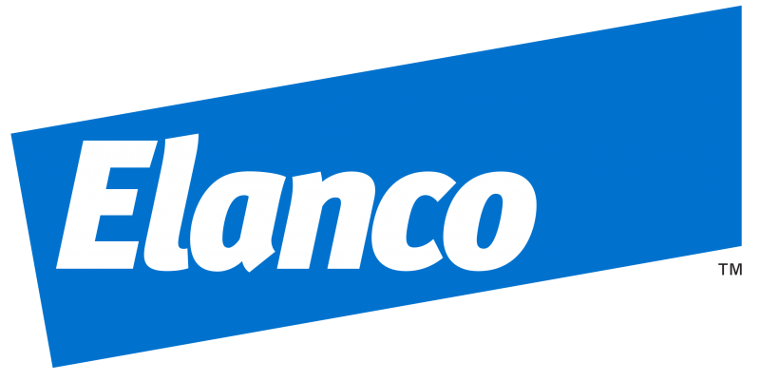
Imágenes de recurso
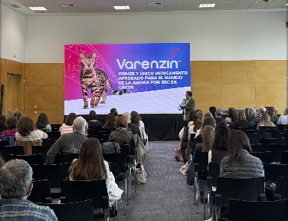 | 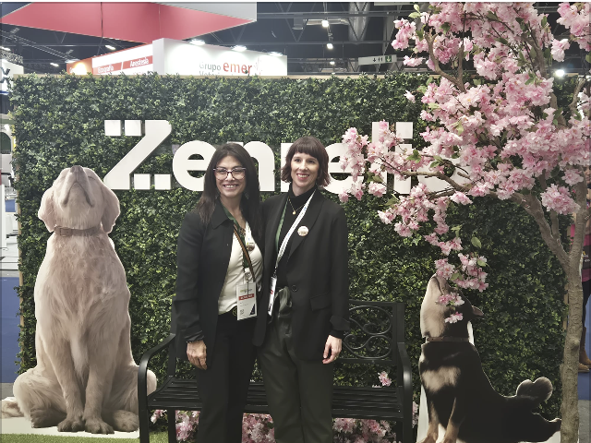 | 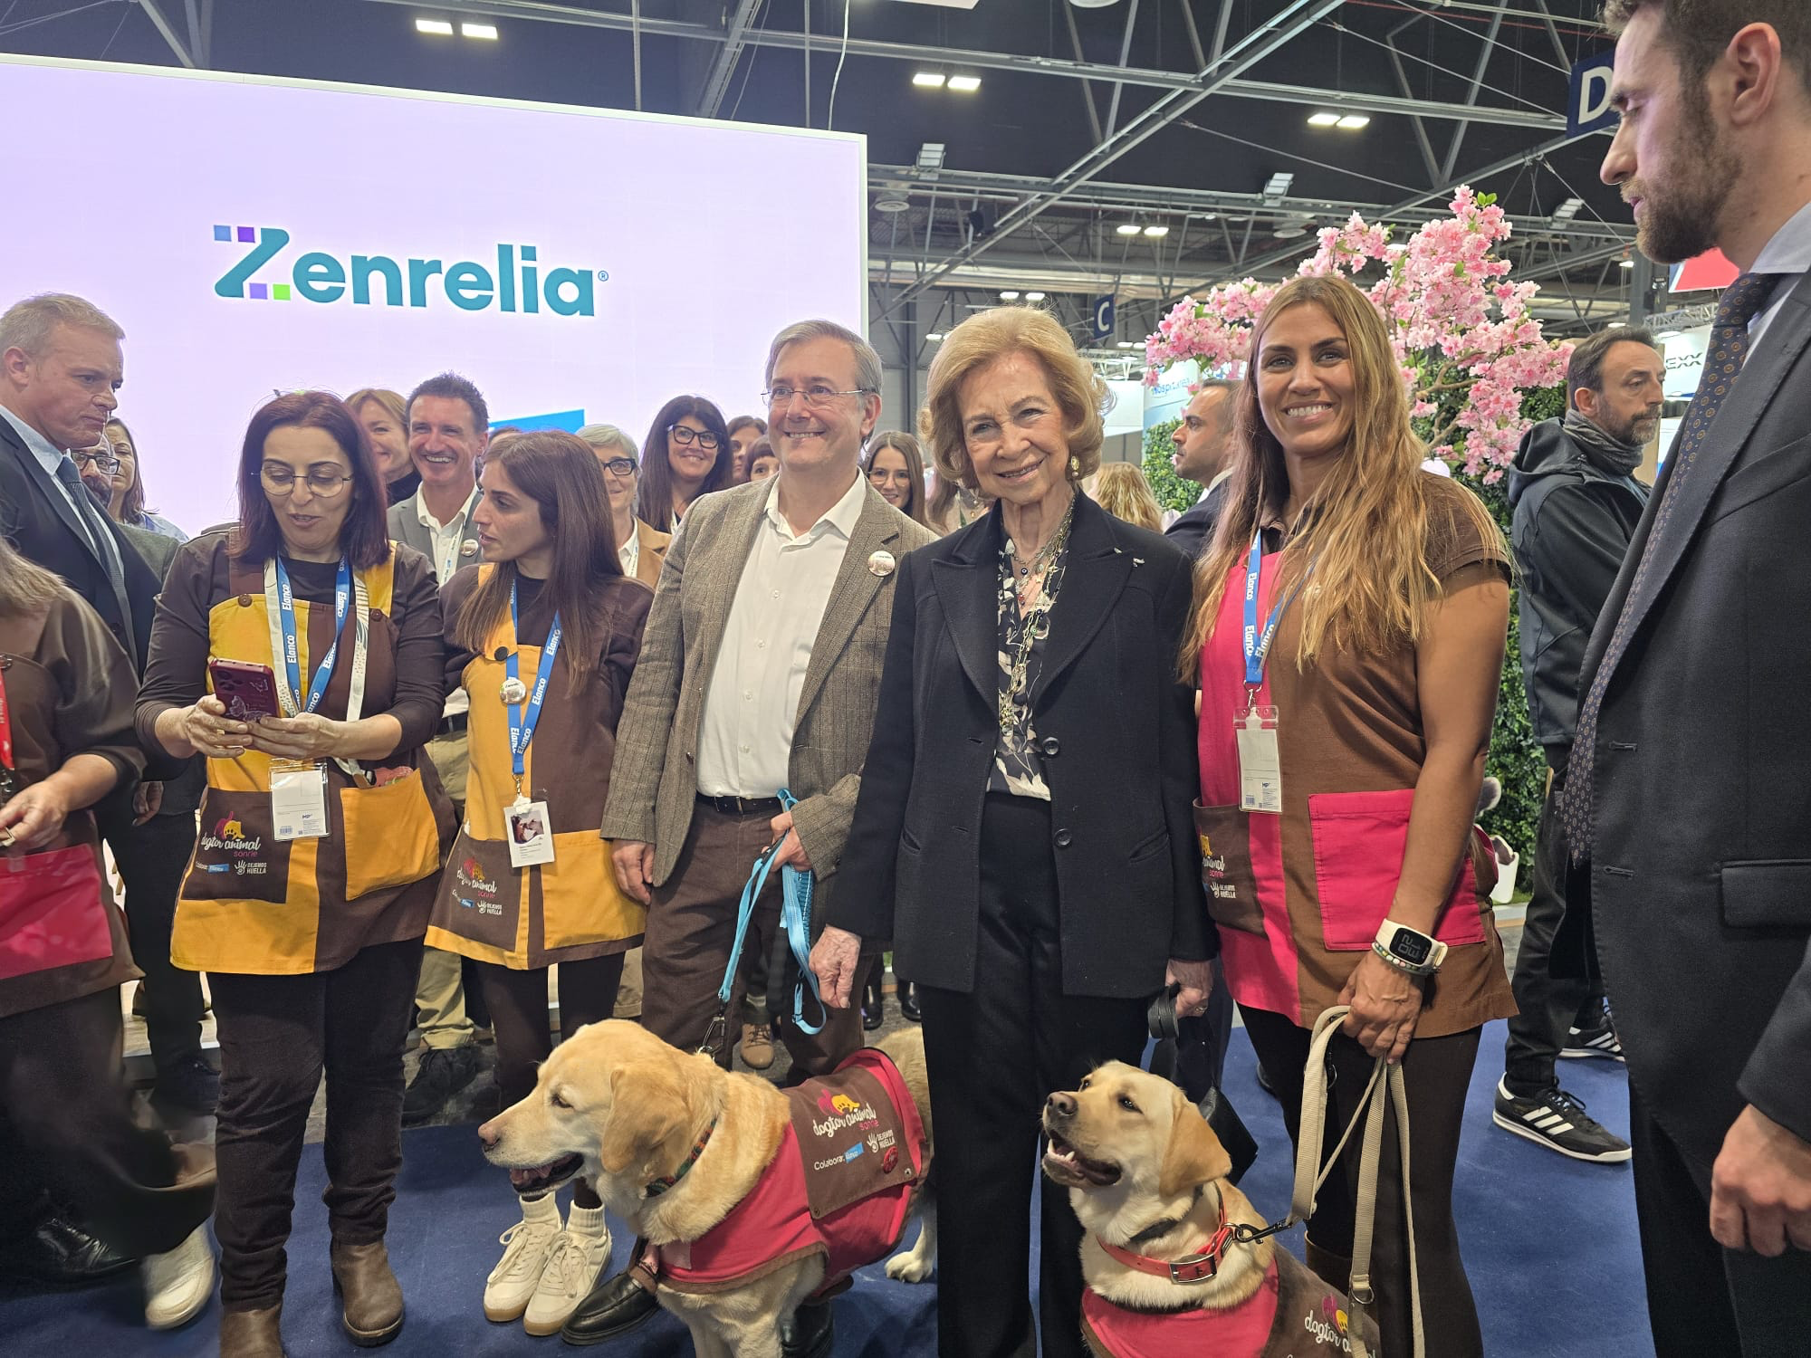
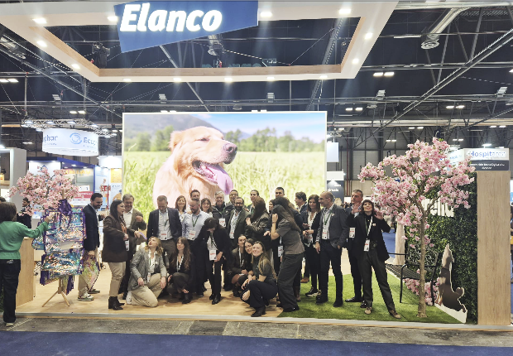 | 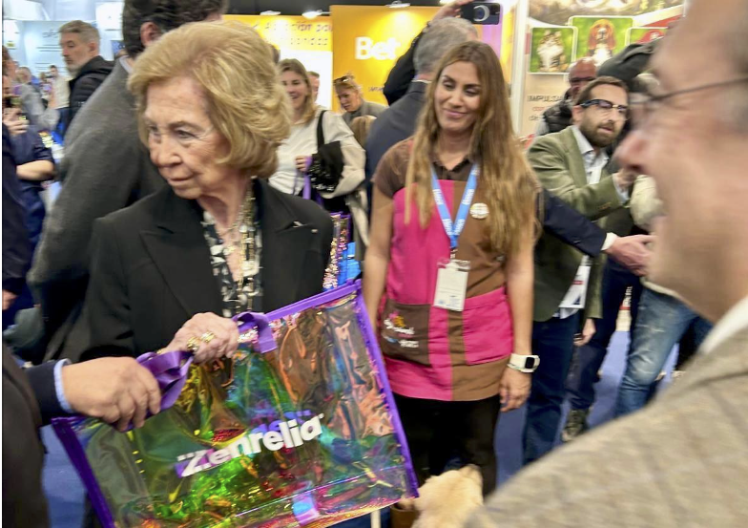 | 